**RedHat 6 破解root密码详细步骤**

## 1.重启、在第一屏显示时就可以按“任意键”进入menu

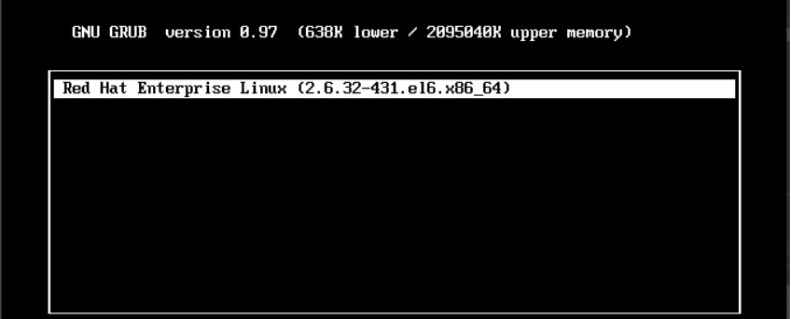

## 2.选择你要修改的内核按“e”（e代表edit）

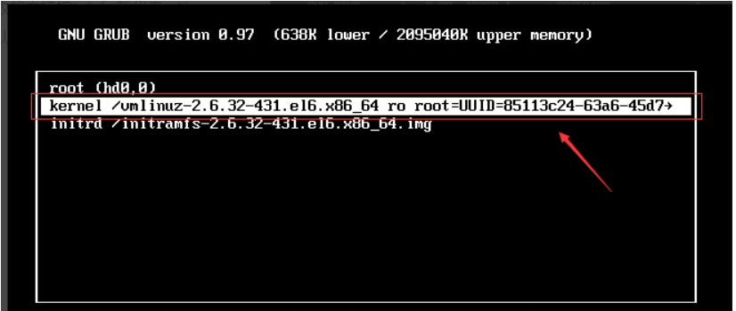

## 3. 进入之后再按一次“e”，编辑这段字串， 跳到最后，再quiet后面输入“空格single空格1”（single字面上翻译是单个，这里理解为单用户）

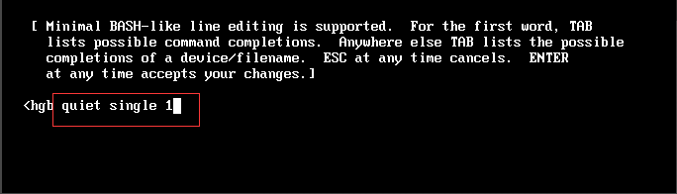

## 4. 输入好了之后，“回车”，返回到了刚刚的界面，再输入“b”，让boot引导进入系统。

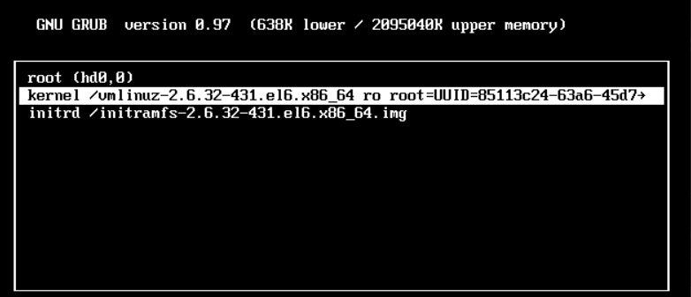

## 5. 进入单用户模式后，输入"password      root"修改root密码并重启“#init 6”。

